HỘI NGHỊ TRỰC TUYẾN HỌC TẬP CHUYÊN ĐỀ NĂM 2020 " TĂNG CƯỜNG KHỐI ĐẠI ĐOÀN KẾT TOÀN DÂN TỘC, XÂY DỰNG ĐẢNG VÀ HỆ THỐNG CHÍNH TRỊ TRONG SẠCH, VỮNG MẠNH THEO TƯ TƯỞNG, ĐẠO ĐỨC, PHONG CÁCH HỒ CHÍ MINH"
(DVTDT) Sáng ngày 17/12/2019, Ban Tuyên giáo Trung ương tổ chức Hội nghị trực tuyến học tập chuyên đề năm 2020 “Tăng cường khối đại đoàn kết toàn dân tộc, xây dựng Đảng và hệ thống chính trị trong sạch, vững mạnh theo tư tưởng, đạo đức, phong cách Hồ Chí Minh”
Hội nghị được truyền hình trực tuyến đến tới hơn 70 điểm cầu tại các tỉnh ủy, thành ủy, đảng ủy trực thuộc Trung ương và hơn 600 điểm cầu cấp huyện và hơn 2.300 điểm cầu cấp xã với hơn 400.000 đại biểu tham dự.
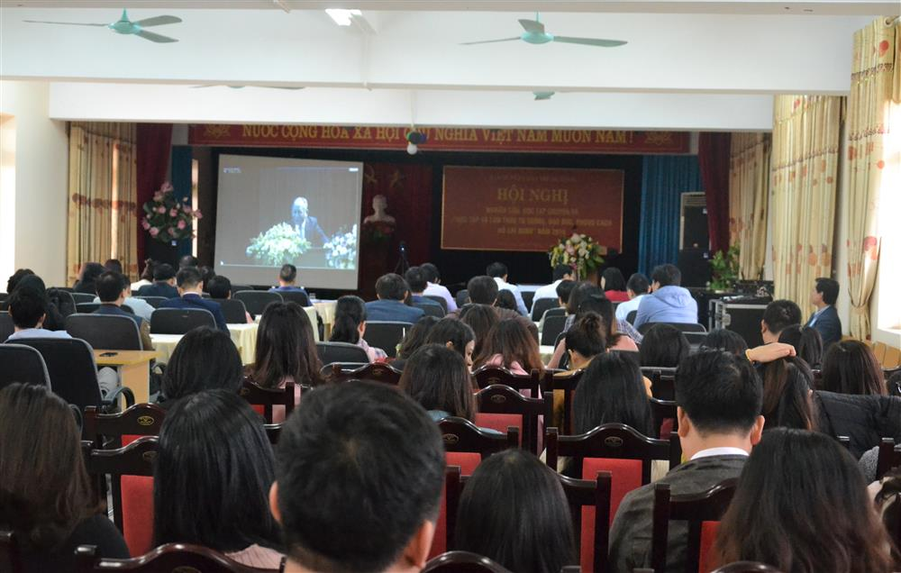
Toàn cảnh buổi Hội nghị trực tuyến học tập chuyên đề tại điểm cầu Trường Đại học Văn hóa, Thể thao và Du lịch Thanh Hóa
Phát biểu khai mạc Hội nghị, đồng chí Bùi Trường Giang - Phó Trưởng ban Tuyên giáo Trung ương khẳng định:" Hội nghị toàn quốc nghiên cứu, học tập chuyên đề năm 2020 Tăng cường khối đại đoàn kết toàn dân tộc, xây dựng Đảng và hệ thống chính trị trong sạch, vững mạnh theo tư tưởng, đạo đức, phong cách Hồ Chí Minh nhằm mục đích tiếp tục nâng cao nhận thức của toàn Đảng, toàn dân và toàn quân về những nội dung cơ bản, giá trị to lớn của tư tưởng, đạo đức, phong cách Hồ Chí Minh đồng thời tiếp tục đưa nội dung học tập và làm theo tư tưởng, đạo đức, phong cách của Người trở thành nền nếp, gắn với thực hiện Nghị quyết Trung ương 4 khóa XI, XII về xây dựng, chỉnh đốn Đảng".
Tiếp theo chương trình, các cán bộ, đảng viên tham dự đã được nghe GS Hoàng Chí Bảo - nguyên Ủy viên Hội đồng lý luận Trung ương Đảng (Khóa XI), Chuyên gia cao cấp, Học viện Chính trị Quốc gia Hồ Chí Minh trình bày 2 nội dung chính của chuyên đề thông qua những câu chuyện cảm động và chân thực về cuộc đời, đạo đức, phong cách của Bác Hồ:
1. Tư tưởng đạo đức phong cách Hồ Chí Minh về tăng cường khối đại đoàn kết dân tộc; xây dựng đảng và hệ thống chính trị trong sạch vững mạnh.
2. Đẩy mạnh học tập và làm theo tư tưởng, đạo đức phong cách Hồ Chí Minh nhằm tăng cường khối đại đoàn kết dân tộc, xây dựng đảng, hệ thống chính trị trong sạch, vững mạnh, đáp ứng yêu cầu giai đoạn mới.
Buổi học trực tuyến diễn ra từ 7h30 sáng đến 11h trưa trong không khí ấm cúng và xúc động gây nhiều ấn tượng sâu sắc về tấm gương tư tưởng, đạo đức, phong cách Hồ Chí Minh. Hội nghị là dịp để mỗi cán bộ, đảng viên, mỗi tổ chức Đảng tự soi lại mình, phấn đấu xây dựng tổ chức Đảng ngày càng trong sạch, vững mạnh, nỗ lực, vươn lên, phát huy tinh thần, trách nhiệm, đóng góp vào việc xây dựng Trường Đại học Văn hóa, Thể thao và Du lịch Thanh Hóa phát triển bền vững.
Tác giả: Hoàng Thị Thanh Bình - Trần Thị Như Quỳnh

